110 年全民外交研習營

青年外交論壇活動企劃書

主辦單位：外交部外交及國際事務學院執行單位：中華民國全國中小企業總會合辦單位：國立成功大學、健行科技大學

目錄
壹、活動目的 1
貳、活動目標 1
叁、主題規劃 2
肆、活動內容 3
伍、歷年成果 5

壹、活動目的
青年是國家未來的希望與期待，而臺灣如何持續向國際前進，將來自於青年學子豐富想像力、無限創意力與豐沛的活力，故如何協助與提升青年素質、發揮潛力及積極參與國際事務，進而提升競爭力，成為當前重要之議題。
本活動將邀請全臺青年前來參與青年外交論壇，期望青年學子透過此論壇看到國內許多青年學子於國際上傑出表現，能讓更多青年願意關注國際事務，同時加入外交工作行列，使更多人看到臺灣有無限潛力及美好的事物，並與世界接軌。
本次於國立成功大學及健行科技大學聯合辦理青年外交論壇，主要因學校本身很重視學生的國際觀，同時鼓勵同學走出校園多與世界各地的人接觸，校內亦辦理一系列國際性活動，期望提升青年學子國際視野，故本次活動選擇與該校合作。

貳、活動目標
一、質化目標
(一)強化青年學子對外交軟實力內涵之認識與掌握，藉以激發青年學子對外交事務的熱情與參與度。
(二)提高學員參與外交事務之興趣度，進而促進未來投身外交工作。

二、量化目標
(一)本場次論壇參與人數達 200 人次。
(二)活動全程錄影乙式。

參、主題規劃

一、規劃理念：使青年認識外交部舉辦相關青年活動與事務，進而主動關心參與國際事務，增進國際觀。
二、執行方式：針對外交特考、青年大使、度假打工等相關議題，邀請曾參與同學及外交部人員前來分享，並由分享者帶領同學進行議題討論與發想，啟發青年學子主動關心國際事務。
三、對象：對國際參與或拓展外交工作具有熱誠之青年。
四、招生方式：透過合辦學校於該校公開平臺提供活動資訊，鼓勵同學參加。

肆、活動內容
一、日期：110年12月17日(五)15:00-17:00
二、地點：使用線上webex視訊軟體
三、對象：對國際參與或拓展外交工作具有熱誠之青年約200人
四、議題規劃：
時間 | 研習內容
14:40-15:00 | 學員線上簽到
15:05-15:10 | 學校長官致詞+大合照
15:10-15:50 | 專題研討:疫情變遷 全民外交不受限  主講人 史亞平 大使
15:50-15:40 | 【互動分享】走向國際外交後的全球視野與體悟  主講人:李語婷 青年大使
15:40-17:00 | 【綜合論壇Q&A】疫情變遷 全民外交不受限  建議主題一:『疫情下如何展望國際』  建議主題二:『國際禮儀必需知』  建議主題三:『展望國際新視野 全民外交GO』
17:00 | 活動結束

五、講師介紹
講師/職稱 | 簡 介
外交部外交及國際事務學院 史亞平大使 | 學歷：  國立政治大學外交學系畢業  國立政治大學外交學系碩士  經歷：  外交部新聞文化司科員(民國76年)  駐英國代表處主事(民國76-77年)  外交部北美司主事回部辦事(民國77-78年)  外交部北美司科員(民國78-79年)  駐美國代表處秘書(民國80-83年)  外交部秘書回部辦事(民國83年)  國家安全會議簡任秘書(民國83-89年)  外交部人事處副處長(民國89年)  外交部禮賓司副司長(民國89-90年)  駐澳大利亞代表處組長(民國90-93年)  駐澳大利亞代表處副代表(民國93-96年)  外交部NGO委員會副主任委員(民國97年)  行政院新聞局局長(民國97年)  駐新加坡代表處代表(民國 98-101年)  外交部常務次長(民國101-105年)  中華民國駐奧地利代表(民國106-109年
外交部國際青年大使/李語婷 | 經歷:  Global Service Manager/ASUS (America)  Regional Sales Manager/SkyREC Inc. (Based Shanghai, China) International Youth Ambassador / MOFA (Jordan, Israel,South Africa, Swaziland)  APEC VOF Youth Representative/MOFA (Peru)  ASVF Taiwan youth representative/KT&G (Korea)

伍、歷年成果

- 青年外交論壇自103年度執行計至109年度，共辦理9場次，培訓 2100人次，執行狀況如下：
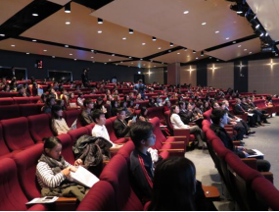
1-1 103.12.16 於輔仁大學舉辦「臺灣青年 亮點世界」青年外交論壇，活動參與人數為302人，活動照片如下：
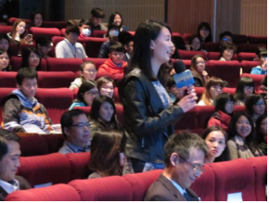
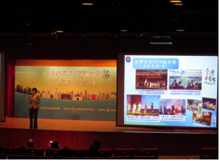
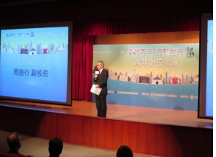
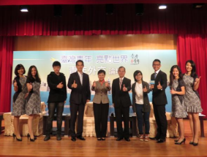
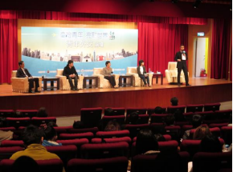

1-2 104.11.20 於東吳大學舉辦「青年力量，改變世界」青年外交論壇，活動參與人數為321人，活動照片如下：
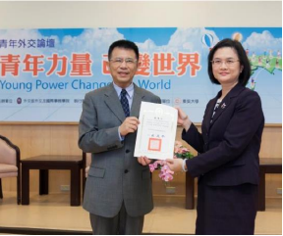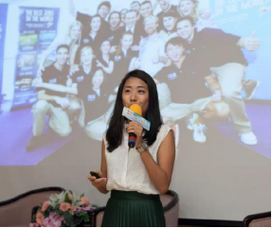
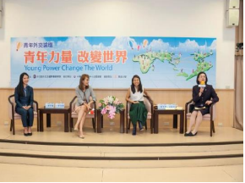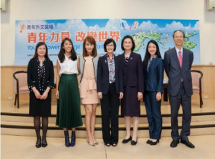
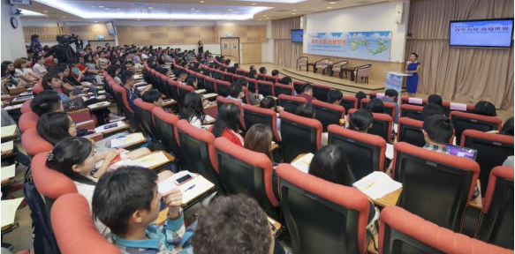
1-3 105.11.23 於臺北大學舉辦「青年築夢 創意無限」青年外交論壇，活 動參與人數為 220 人，活動照片如下：
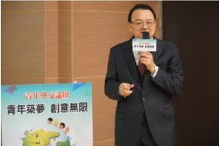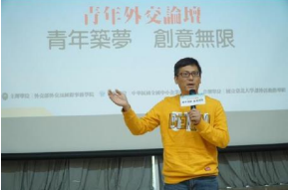
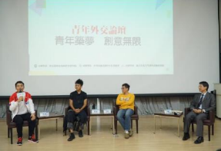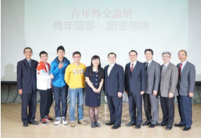
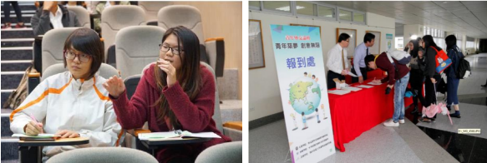
1-4 106.11.23於臺北商業大學舉辦「邁向國際 展望全球」青年外交論壇， 活動參與人數為255人，活動照片如下：
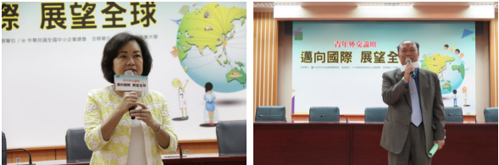
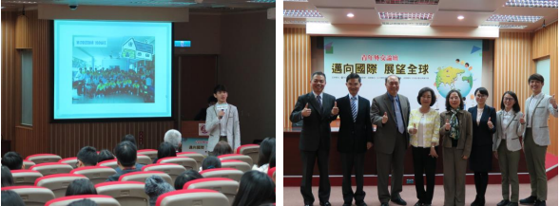

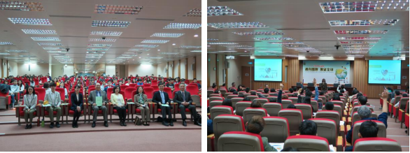
1-5 107.12.5於臺灣大學舉辦「新南向‧新氣象‧新未來」青年外交論壇， 活動參與人數為245人，活動照片如下：
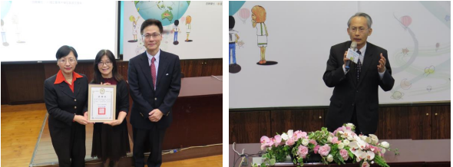
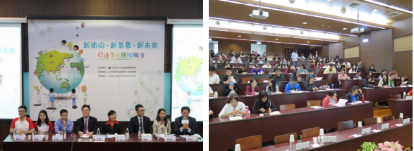
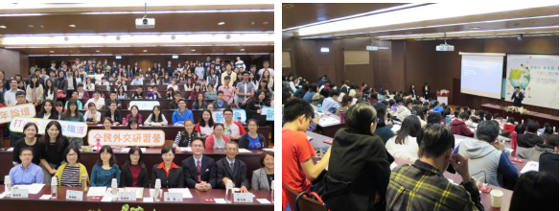
1-6 108年分別於11/29政治大學與12/5東海大學舉辦「展望當下x放眼國際」活動參與人數為407人，活動照片如下:
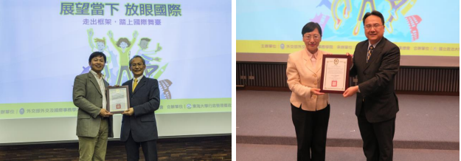
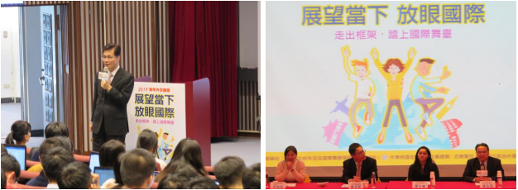
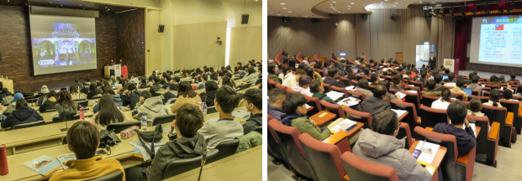
1-7 110.11.25於中山大學舉辦「展望當下x放眼國際」活動參與人數為181人，活動照片如下:
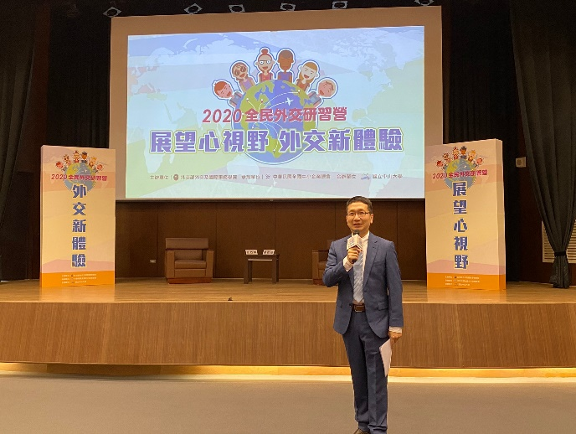
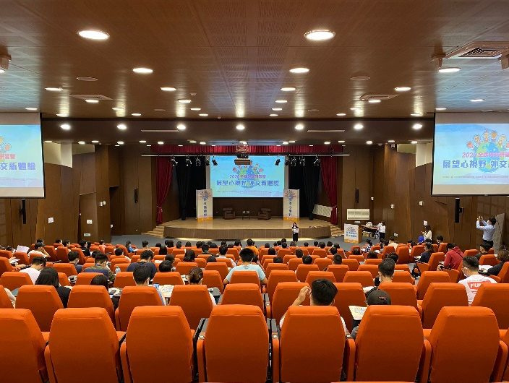
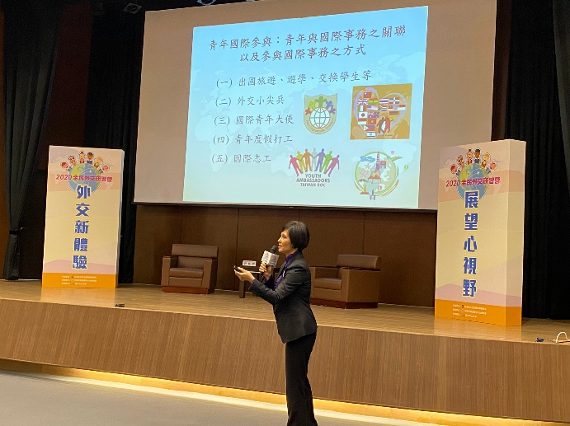
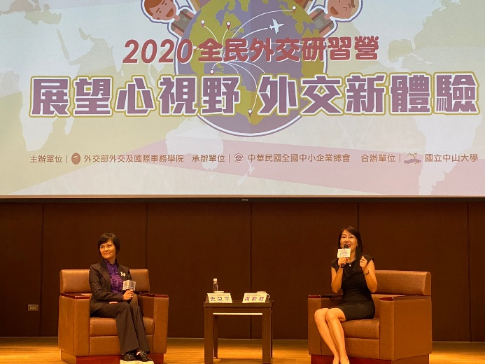
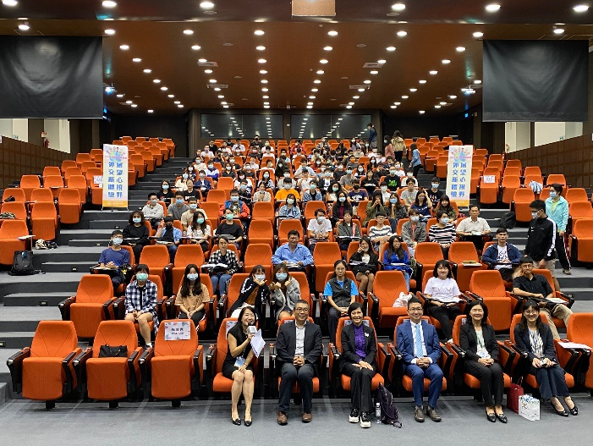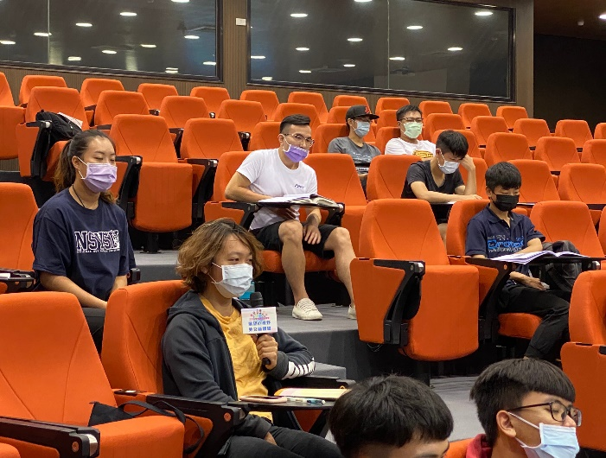
1-8 110.11.26於東吳大學舉辦「展望當下x放眼國際」活動參與人數為169人，活動照片如下:
